**Estación Barichara - BAR2 EH  
  
Departamento:** Santander **| Municipio:** Barichara  
**Coordenadas de la estación:**  Lat. 6.592, Lon. -73.184  
**Tipo de transmisión:** Satelital **| Tipo de adquisición:** Tiempo Real  
**Condición de instalación:** Caseta **| Tipo de estación:** Permanente  
  
**Sensor de corto periodo - 20**   
**Sensor y digitalizador:** CMG-5T, DC_100 s, 0.255 V/m/s**2, 4g clip level,  
**Fecha inicio:** 2018-07-31 21:45:00 **| Fecha fin:** 2599-12-31 23:59:59  
  
  
  
**1. Funcionamiento**   
  
**1.1 Disponibilidad**

**Comportamiento de disponibilidad en el semestre para las tres componentes**Z | mínimo: 0.0%, máximo: 100.0%, promedio: 60.81%  
N | mínimo: 0.0%, máximo: 100.0%, promedio: 59.9%  
E | mínimo: 0.0%, máximo: 100.0%, promedio: 60.81%  
  
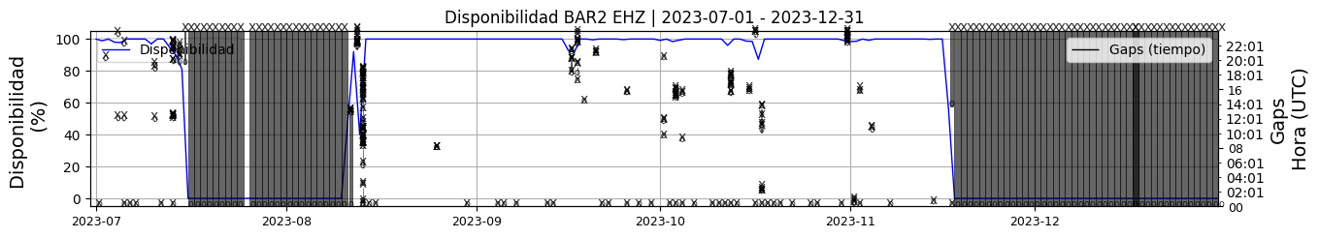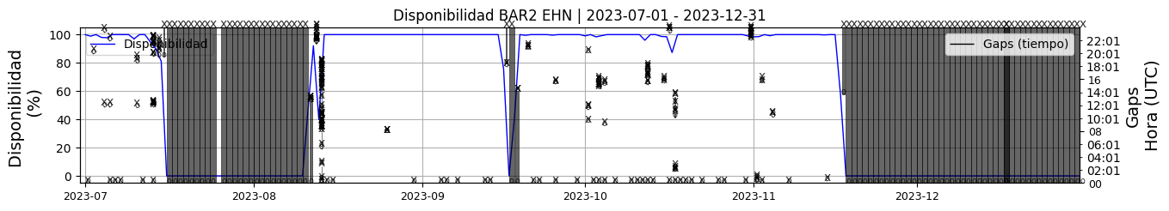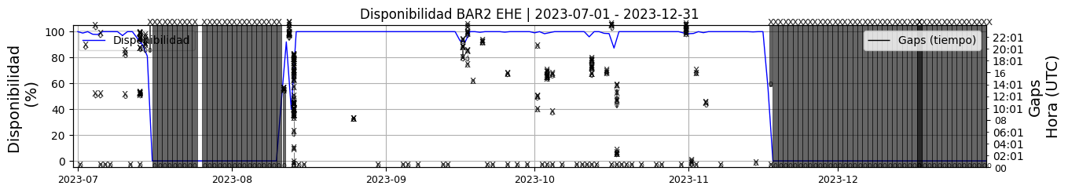 **Figura 1.** Gráfica de disponibilidad en los datos de la estación BAR2 en sus tres componentes.  
  
**1.2 Gaps y Overlaps**

**Comportamiento de gaps y overlaps en el semestre para las tres componentes  
  
Gaps**Z | número de gaps: 227, máximo: 54, promedio: 1.23  
N | número de gaps: 214, máximo: 54, promedio: 1.16  
E | número de gaps: 227, máximo: 54, promedio: 1.23  
  
**Overlaps**Z | número de overlaps: 35, máximo: 5, promedio: 0.19  
N | número de overlaps: 35, máximo: 5, promedio: 0.19  
E | número de overlaps: 35, máximo: 5, promedio: 0.19  
  
  
  
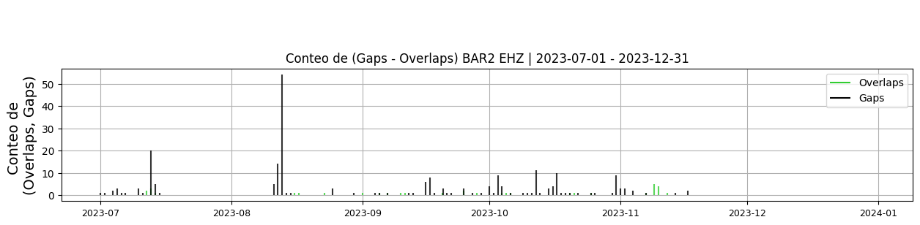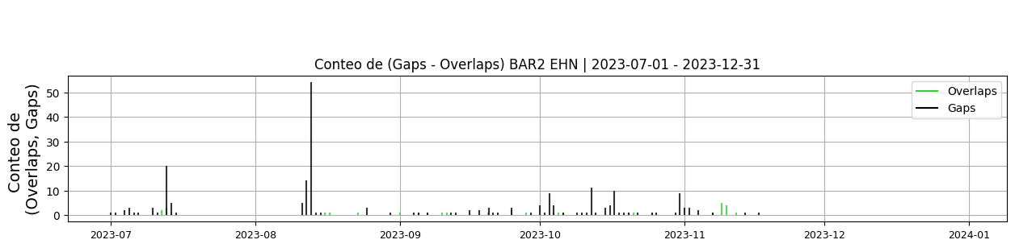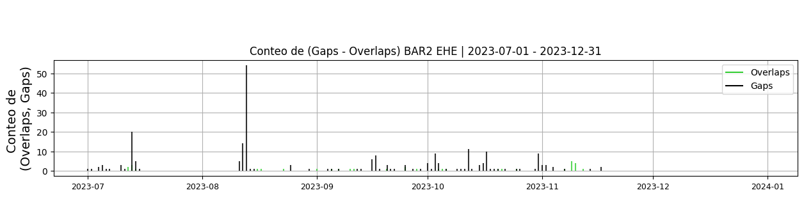 **Figura 2.** Gráfica de gap y overlaps en los datos de la estación BAR2 en sus tres componentes.  
  
**2. Calidad**   
  
**2.1 Offset**   
  
**Comportamiento de offset en el semestre para las tres componentes**Z | mínimo: -9.0, máximo: 523.9, promedio: 135.61  
N | mínimo: -9.0, máximo: 1328.6, promedio: 538.43  
E | mínimo: -131.2, máximo: 352.1, promedio: 77.35  
  
  
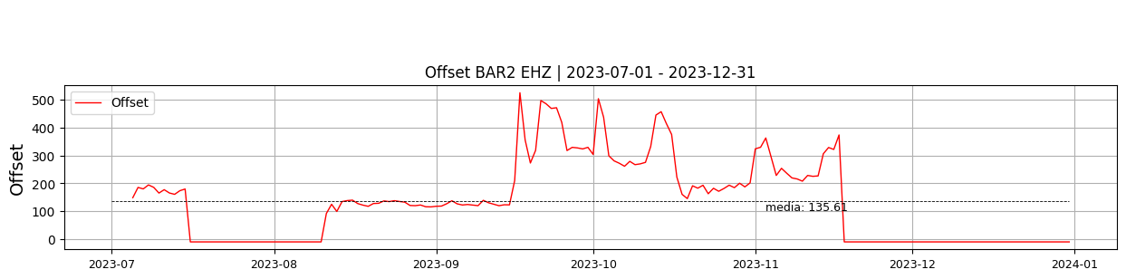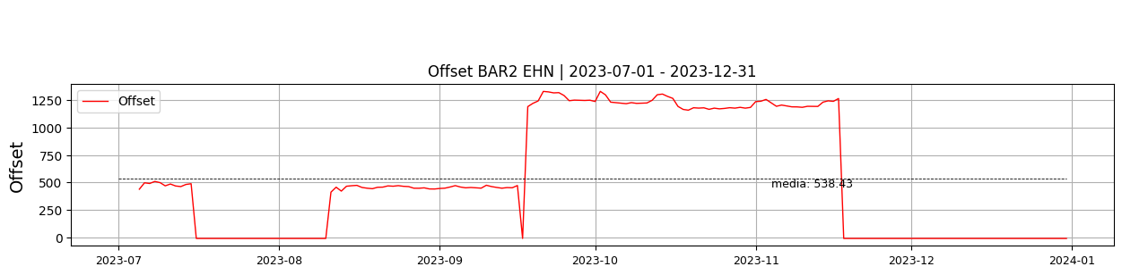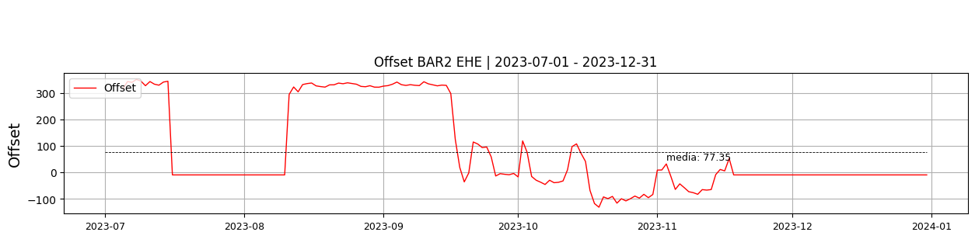  
 **Figura 3.** Gráfica de offset en los datos de la estación BAR2 en sus tres componentes.  
  
**2.2 Análisis de ruido  
  
Porcentaje fuera de las curvas de Peterson de la media del espectro probabilístico de densidad de potencia (%PPSD) y picos**El %ppsd es el porcentaje de cuánto de la media del espectro de ruido de la estación se encuentra por fuera de las curvas de Peterson, Para las estaciones de corto periodo este %ppsd se espera que esté alrededor del 25% y esto nos dirá que las frecuencias registradas se encuentran dentro de lo normal o no.   
  
**Comportamiento del %ppsd y picos en el semestre para las tres componentes.**Z | promedio %ppsd: 25.09, número de picos: 155.0, máximo de picos: 4.0  
N | promedio %ppsd: 24.96, número de picos: 187.0, máximo de picos: 6.0  
E | promedio %ppsd: 25.04, número de picos: 203.0, máximo de picos: 6.0  
  
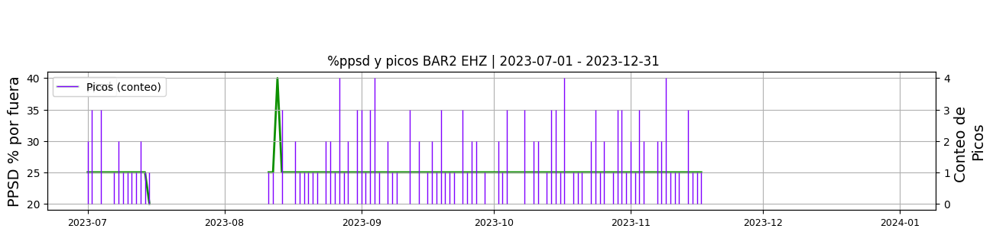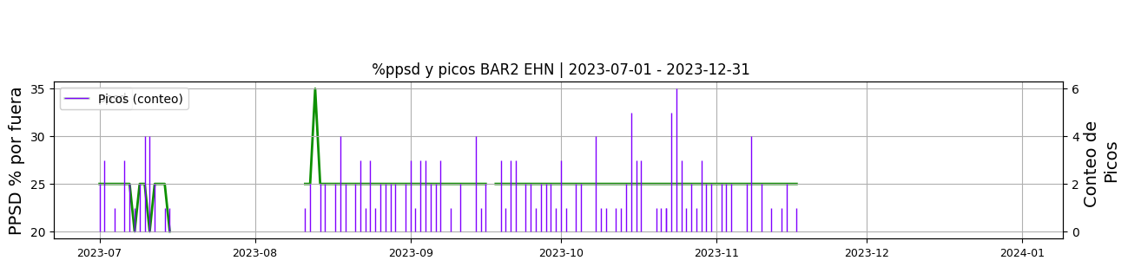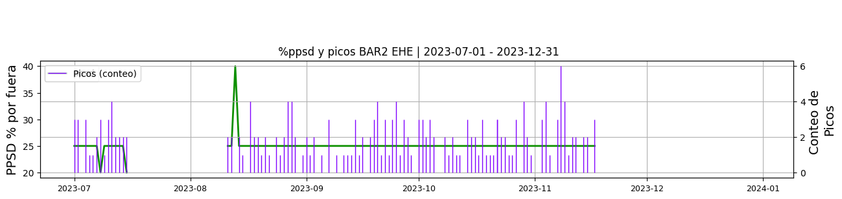 **Figura 4.** Gráfica de %ppsd y picos en los datos de la estación BAR2 en sus tres componentes.  
  
**Espectro**   
  
  
  
 **3. Última visita**La última visita a la estación fue el 2023-09-14 por Johnnatan Fernandez realizando mantenimiento correctivo, se retira sismómetro ref tek colt serie 193032 y código bidimensional 057008 por otro sismómetro de la misma marca y modelo con serie 193037 y código bidimensional 057011.   
  
se realizan pruebas al sismómetro nuevo instalado.   
  
se instalan 4 paneles solares de 240w y regulador solar morningstar ts-mppt-60 con serie no. 19380457   
  
se realizan labores de desyerbe y limpieza en los alrededores de la caseta, la antena satelital y el bunker  
  
  
  
  
  
**4. Recomendaciones**